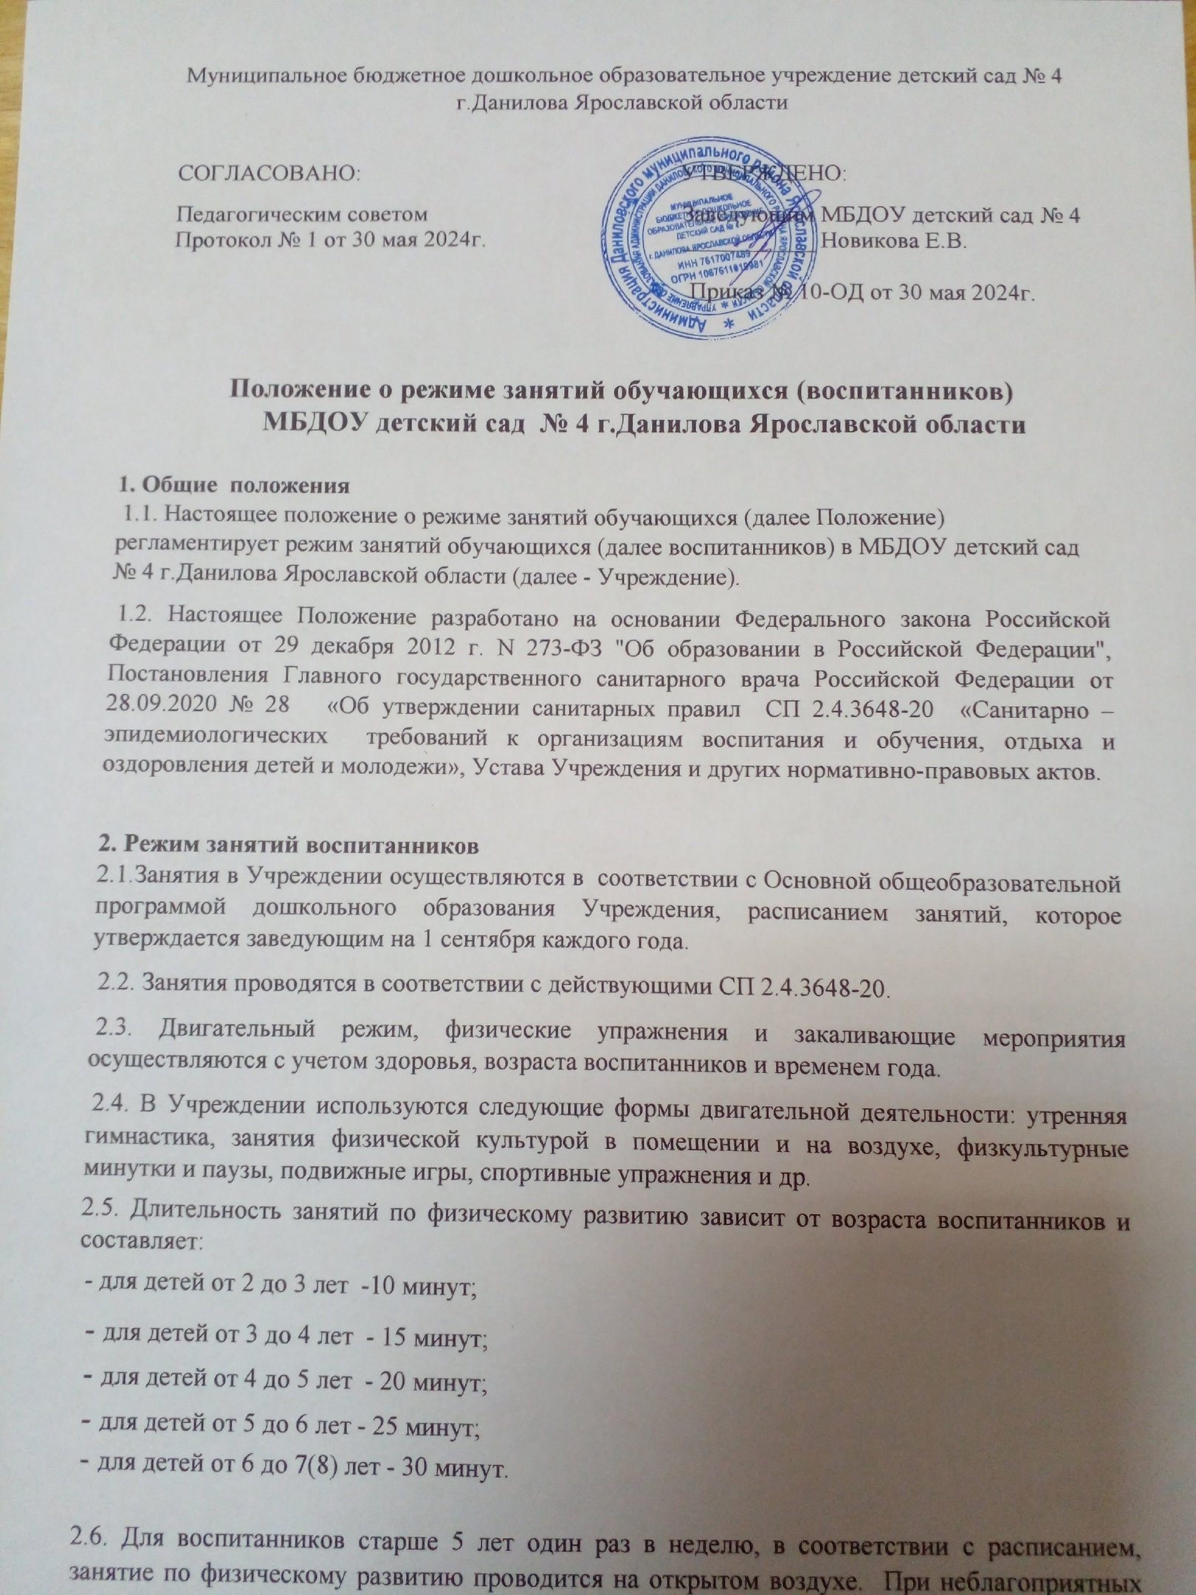

погодных условиях третье физкультурное занятие проводится в помещении.

2.7. Объем образовательной нагрузки ежедневно в первой половине дня:
- для детей от 2 до 3 лет - не более 10 минут;
- для детей от 3 до 4 лет – не более 30 минут;
- для детей от 4 до 5 лет - не более 40 минут;
- для детей от 5 до 6 лет – не более 45 минут;
- для детей от 6 до 7(8) лет - не более 1,5 часов.

2.8. Занятия в группах общеразвивающей направленности проводятся фронтально, по подгруппам.
2.9. Перерывы между занятиями не менее 10 минут.
2.10. Во всех возрастных группах в середине занятия статического характера для профилактики утомления проводятся физкультурные минутки.
2.11. Во всех возрастных группах занятия, требующие повышенной познавательной активности и умственного напряжения детей, организуются в первую половину дня и в дни наиболее высокой работоспособности воспитанников (вторник, среда).
2.12. В группе раннего возраста (с 2-3 лет) и старшего дошкольного возраста (с 5-6 лет) занятия планируются в первой и во второй половине дня.
2.13. Занятия проводятся:
- воспитателями в групповых помещениях;
- музыкальным руководителем в музыкально-физкультурном зале во всех возрастных группах по музыкальному развитию детей;
- инструктором по физической культуре в музыкально-физкультурном зале во всех возрастных группах (кроме группы от 2 до 3 лет) по физическому развитию детей;
- учителем-логопедом в логопедическом кабинете;
2.14. Максимально допустимый объем недельной организованной образовательной деятельности составляет:
- для детей раннего возраста с 2 до 3 лет - 10 занятий в неделю, продолжительностью 10 мин.;
- для детей младшего дошкольного возраста от 3 до 4 лет- 10 занятий в неделю, продолжительностью 15 мин.;
- для детей среднего дошкольного возраста от 4 до 5 лет – 10 занятий в неделю продолжительностью 20 мин.;
- для детей старшего дошкольного возраста от 5 до 6 лет -12 занятий в неделю продолжительностью не более 25 мин.;
- для детей подготовительного к школе возраста от 6 до 7 лет – 13 занятий в неделю продолжительностью 30 мин.

2.15. В свободное от организованной образовательной деятельности время, в целях создания условий для наибольшей реализации возможностей воспитанника, в утренние, вечерние часы, во время прогулки воспитателями планируется индивидуальная работа с детьми. Это позволяет в полной мере реализовать принцип индивидуализации образовательных потребностей воспитанника. Прежде всего, индивидуальная работа проводится с детьми, испытывающими определенные трудности в процессе освоения Основной общеобразовательной программы Учреждения, а также с одаренными детьми, которые обладают особыми способностями к обучению. В пристальном внимании нуждаются дети, посещающие детский сад не регулярно по болезни или другим причинам. Планируя индивидуальную работу, педагоги учитывают психические и индивидуальные особенности воспитанника.
2.16. В летний период с 1 июня по 31 августа занятия не проводятся.
2.17. Для достижения достаточного объѐма двигательной активности воспитанников в летний период используются подвижные игры, спортивные упражнении. Также проводятся музыкальные и физкультурные развлечения, праздники.

3. Ответственность
3.1. Во время образовательного процесса администрация Учреждения, воспитатели, младшие воспитатели, педагоги – специалисты несут ответственность за жизнь и здоровье воспитанников.
3.2. Администрация, педагогические работники несут ответственность за:
- качество и реализацию в полном объёме Основной общеобразовательной программы Учреждения;
- соблюдение расписания организованной образовательной деятельности;
- соответствие применяемых форм, методов и средств организации образовательного процесса возрастным, индивидуальным, психофизиологическим особенностям воспитанников.

4. Заключительные положения
4.1. Настоящее Положение о режиме занятий воспитанников является локальным нормативным актом Учреждения, принимается на Педагогическом совете и утверждается приказом заведующего Учреждения.
4.2. Все изменения и дополнения, вносимые в настоящее Положение, оформляются в письменной форме в соответствии действующим законодательством Российской Федерации.
4.3. Положение принимается на неопределенный срок. Изменения и дополнения к Положению принимаются в порядке, предусмотренном п.4.1. настоящего Положения.
4.4. После принятия Положения (или изменений и дополнений отдельных пунктов и разделов) в новой редакции предыдущая редакция автоматически утрачивает силу.

